Департамент образования города Москвы
Государственное бюджетное общеобразовательное учреждение города
Москвы «Школа №1505 «Преображенская»

Изучение влияния изменений химического состава воды на изменение строения и жизнедеятельности инфузорий.
дипломная работа

ВЫПОЛНИЛА
ученица 10 “В” класса
Римская Мария Валерьевна

НАУЧНЫЙ РУКОВОДИТЕЛЬ
Кудряшова Елена Евгеньевна
РЕЦЕНЗЕНТ
Митрофанов Степан Сергеевич

Москва, 2022/2023 г.
СОДЕРЖАНИЕ

ВВЕДЕНИЕ…………………………………………………………….... | 3
ГЛАВА 1. 1.1 Инфузории. Общая информация……………………….. | 4
1.2. Paramecium aurelia. Особенности…………………………………….. | 5
1.3. Влияние неорганических и органических соединений на pH среды……………………………………………………………………... | 5
1.4. Как изменение pH среды влияет на жизнедеятельность инфузорий…………………………………………………………………  1.5. Значение инфузорий в экосистеме. ………………………………... | 6  7
ГЛАВА 2. Исследование. ……………………………………………….. | 7
2.1. Материалы и методы………………………………………………... | 8
2.2. Результаты и обсуждение…………………………………………… | 11
2.3. Выводы……………………………………………………………….. | 13
ЗАКЛЮЧЕНИЕ……………………………………………………………  ПРИЛОЖЕНИЕ…………………………………………………………… | 14  15
СПИСОК ЛИТЕРАТУРЫ………………………………………………… | 16

ВВЕДЕНИЕ
Актуальность темы: В настоящее время существует большое количество экологических проблем, которые влияют на жизнедеятельность организмов. Одна из главных - загрязнение водоемов химическими отходами, которые влияют на pH среды. Такие изменения приводят к защелачиванию или к закислению среды обитания микроорганизмов.
Проблема заключается в том, что в настоящее время в водоемы поступает большое количество отходов, которые влияют на концентрацию ионов водорода и гидроксид-ионов. Такие изменения оказывают воздействие на микроорганизмы, что может привести к возможным изменениям водной экосистемы.
Несмотря на то, что изучением занимаются уже продолжительное время, еще не полностью выяснено, как микроорганизмы, а именно инфузории, реагируют на изменения pH воды. Изучение этого вопроса поможет найти влияние загрязнений водоемов химическими отходами на жизнедеятельность микроорганизмов, живущих там.
На основании изложенного была сформулирована цель работы – Изучить, как изменение pH воды влияет на жизнедеятельность инфузорий.
Для достижения цели были поставлены следующие задачи:
- Проанализировать литературные источники по теме работы
- Изучить строение, жизнедеятельность инфузорий
- Провести исследования, показывающие, как влияют различные значения pH на скорость и характер передвижения инфузорий.
- Определить систематическое положение инфузорий.
- Обработать полученные данные. На их основании сделать выводы о том, как различные значения pH влияют на жизнедеятельность инфузорий.
Рабочая гипотеза: Изменения pH воды губительно влияет на жизнедеятельность инфузорий.

Глава 1. 1.1.
ИНФУЗОРИИ. ОБЩАЯ ИНФОРМАЦИЯ.
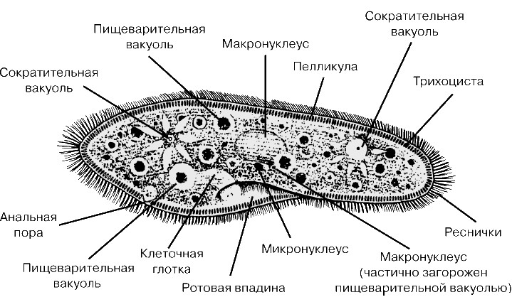
Инфузории (ресничные) - тип простейших. В природе можно встретить разнообразные виды данных организмов. Существуют не только инфузории, проживающие в водоемах, но и паразитические инфузории - балантидий. [2] Рассмотрим инфузорий на примере инфузории-туфельки:
Движение. По периметру всей инфузории располагается большое количество ресничек. Простейшие передвигаются путем их сокращения.
Пищеварение. Ближе к передней части туловища у инфузории имеется клеточная глотка, на дне которой формируются пищеварительные вакуоли, или же фагосомы. В них пища переваривается благодаря ферментам. Непереваренные частицы удаляются с помощью экзоцитоза. [8]
Дыхание. Дыхательная система у инфузории отсутствует. Простейшие дышат всей поверхностью тела. Однако, если доступ к кислороду минимален, то инфузории способны существовать благодаря гликолизу.
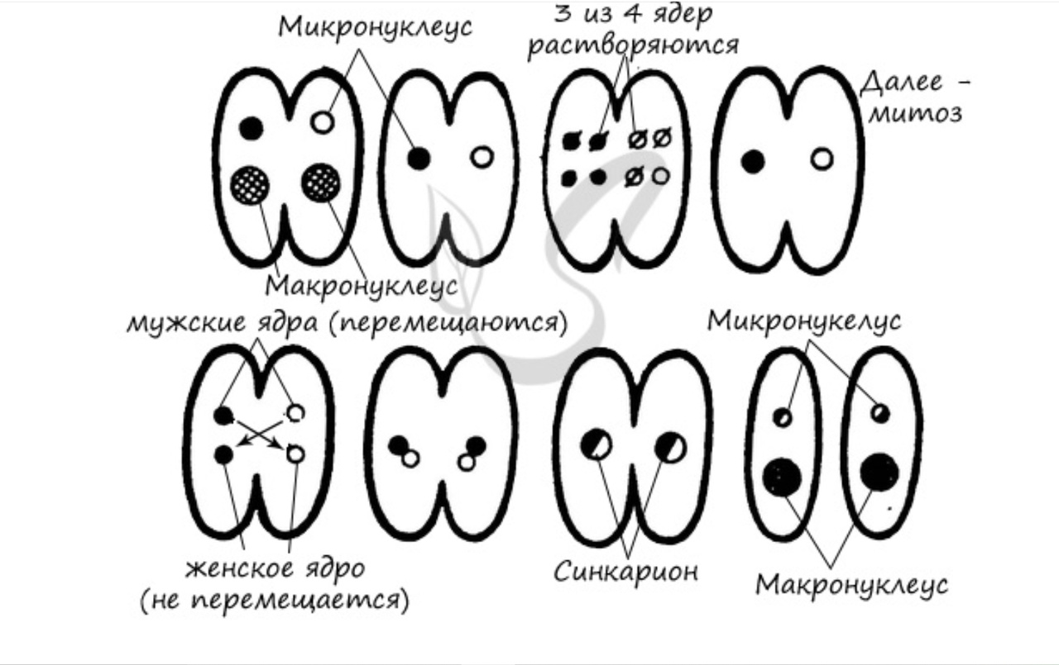
Размножение. [2] При благоприятных условиях инфузории размножаются путем поперечного деления надвое. Однако, если на простейших действуют неблагоприятные факторы, то они начинают использовать конъюгацию. Данный механизм нельзя назвать половым размножением, так как в результате не образуются новые особи. При конъюгации инфузории обмениваются генетической информацией.
1.2. Paramecium aurelia. Особенности.
Парамеция аурелия( Paramecium aurelia) - одноклеточный организм, принадлежащий к классу Инфузории( Infusoria), отряду Hymenostomatida, подотряду Penicilina, роду Paramecium. По строению данные инфузории имеют много общего с инфузорией - туфелькой ( Paramecium caudatum). Однако есть определенные различия. У аурелии конец туловища более закруглен, чем у “туфельки”. Помимо этого, длина парамеции аурелии равна 130-180 мкм.
Питаются парамеции в основном бактериями, водорослями и дрожжами. Проживают аурелии там же, где и инфузории-туфельки, но в меньшем количестве. Наиболее предпочтительны для них загрязненные водоемы, в том числе сточная вода. Из-за этого парамеций используют для определения качества воды и степени загрязнения. Инфузории реагируют на различные загрязнение водоемов путем изменения скорости и направления движения. [11] Зачастую простейшие начинают избегать раздражителей, изменяя направление движения ресничек. Это приводит к тому, что инфузории либо останавливаются, либо начинают вращаться или поворачиваться на месте. После этого, простейшие возобновляют движение вперед.
1.3. Влияние неорганических и органических соединений
на pH среды. [9]
Все микроорганизмы делятся на 3 группы: нейтрофилы, ацидофилы и алкалофилы. Нейтрофилы - организмы, которые предпочитают нейтральную среду обитания. Ацидофилы - простейшие, проживающие в кислой среде. Алкалофилы - те, кто обитает в щелочной среде. Инфузорий можно отнести к нейтрофилам, так как они предпочитают среду со значением pH от 4 до 9. Если pH не соответствует норме, микроорганизмы не могут нормально развиваться.
Многие химические вещества губительно влияют на простейших. Из неорганических соединений на микроорганизмы большее влияние оказывают соли тяжелых металлов. Они поглощаются цитоплазматической мембраной, вызывая изменения ее свойств и функций. Многие окислители, такие как перекись водорода, хлор, йод, и минеральные соли разрушают ферменты. Органические соединения( спирты, кислоты, формалин, фенол) также могут отрицательно воздействовать на простейших. Помимо этого, дезинфицирующие средства, используемые во многих сферах, вызывают скорую гибель клетки. Например, хлор негативно влияет на белки клетки. [15]Атомы хлора переводят их в инертное состояние. [13]Они воздействуют на такие белки, как деин, который находится в ресничках инфузорий. В дальнейшем, реснички перестают функционировать, и движение простейших прекращается. Затем, хлор проникает через мембрану в цитоплазму клетки. Здесь он сливается с жидкостью внутри клетки, и образуется кислота. Кислород, который при этом выделяется, окисляет компоненты клетки, из-за этого они перестают функционировать, и клетка погибает.
1.4. Как изменение pH среды влияет на жизнедеятельность инфузорий. [10]
Изменение концентрации ионов водорода (pH) влияет на электрический заряд коллоидов клеточной стенки микроорганизмов. Если среда стала более кислой или более щелочной, то заряд меняется. Это приводит к изменению проницаемости клеточной стенки для питательных веществ и к нарушению обмена веществ. Изменение pH также влияет на активность ферментов и направление биохимических реакций.
Антисептические вещества губительно влияют на клетку, так как попадая в цитоплазму микроорганизма, химический яд взаимодействует с веществами, находящимися в ней. [12]Так например, пероксид водорода проникает через мембрану клетки и подвергается диссоциации( распадается на частицы), происходит денатурация белков. Затем пероксид водорода нарушает активность ферментов и изменяет проницаемость мембраны. Данные изменения нарушают процессы жизнедеятельности и приводят к гибели клетки.
Соли тяжелых металлов, попадая в организм, приводят к коагуляции(свертыванию) белков. Положительно заряженные ионы металлов способны менять проницаемость клеточной стенки, при этом нарушается такие процессы жизнедеятельности, как питание и размножение.
Неорганические кислоты и щелочи разлагают белки клетки, которые необходимы для жизнедеятельности инфузорий. Например, белки пищеварения. [14] В белке данных простейших есть все необходимые аминокислоты, и он напоминают по своему составу казеин(сложный белок). Органические спирты, диэтиловый эфир, ацетон разрушают полипептидную оболочку клетки.
1.5. Значение инфузорий в экосистеме.
Инфузории играют важную роль в экосистеме пресных водоемов. В связи с этим, их истребление сильно скажется на других организмах, живущих там.
Инфузории участвуют в пищевых цепочках. Ими питаются мальки рыб, многие беспозвоночные, а также такие простейшие, как хищные инфузории, амебы, гидры. Поэтому, исчезновение инфузорий сильно повлияет на круговорот веществ в природе. Помимо этого, инфузории способны очищать водоемы, путем поглощения бактерий и микроскопических видов водорослей. Однако, большое количество данных микроорганизмов не приносит пользы. Скопление инфузорий негативно влияет на рыб, проживающих в водоемах. Они вызывают болезни и массовую гибель.
Глава 2. Исследование зависимости средней скорости движения инфузорий от концентрации растворов пищевой соды и лимонной кислоты.
2.1.Материалы и методы
Характеристика материалов и оборудования
Начало проведения работы: 15.11. 2022
Исследовались разные культуры инфузорий, а именно простейшие, живущие в воде из вазы, где стоял букет цветов, а именно красных роз.
Материалы: Культура инфузорий, растворы лимонной кислоты и пищевой соды различных концентраций( 0,3%, 0,6%, 0,9%, 1%), световой микроскоп, с возможностью вести видеосъемку, видеокамера( Industrial Digital Camera, которая имеет разрешение 5,1MP(мегапиксель), с установленной программой для фиксации (Image View), школьные карманные электронные весы, линейка, нитка, калькулятор, секундомер.
Методы исследования: Микроскопия, математический подсчет скорости движения инфузорий.
Гипотеза: Изменение pH среды отрицательно влияет на подвижность инфузорий.
Проведение исследования:
1) Получение культуры инфузорий.
На наличие инфузорий с помощью светового микроскопа была проверена вода из аквариума, вода из террариума для красноухих черепах и вода из под цветов, стоявших в вазе три дня. Удалось обнаружить данных простейших в воде из под цветов.
2) Разведение инфузорий.
Перед разведением культуры, были ознакомлены с информацией о пищевых предпочтениях данных простейших и о питательных средах, в которых можно растить инфузорий. Исходя из данных в различных источниках информации[5], в пробирки с водой из под цветов были добавлены крупинки риса.
Через неделю инфузории размножились, можно было начинать проводить опыты.
3) Наблюдение за культурой инфузорий под микроскопом и расчет средней скорости движения.
На предметное стекло была добавлена капля с культурой инфузорий, живущих в воде из под букета. В электронный микроскоп была вставлена камера, подключенная к компьютеру. Ее мы использовали для съемки видео, необходимых для дальнейший подсчетов.
Далее, с помощью компьютерного приложения, на видео был помещен прямоугольник с размерами 585,2 мкм (микрометра) х 443 мкм.
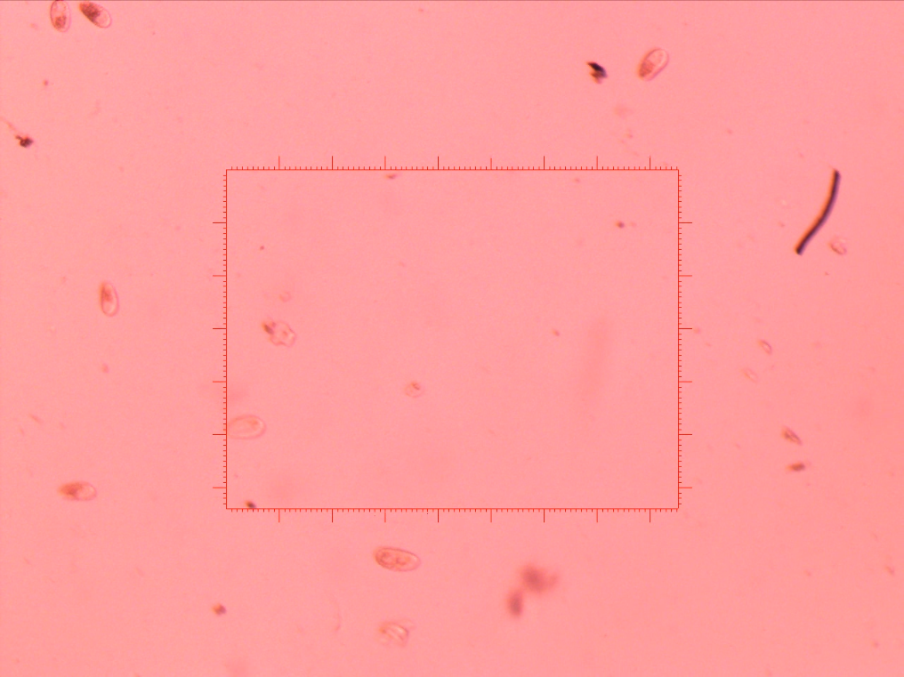
После рассчитывалась скорость инфузорий, проходящих через данный прямоугольник. Измерение происходило в домашних условиях с помощью таких средств, как линейка, нитка, секундомер и калькулятор. Сначала видео было проверено на наличие данных простейших, проходящих через прямоугольник. Затем измерялось время, которое затрачивает инфузория на путь. С помощью нитки был построен маршрут, который в дальнейшем был измерен линейкой. Сантиметры были переведены сначала в пиксели( в 1 сантиметре 38 пикселей), а затем в микрометры( в 1 пикселе 2,2 микрометра). После измерений, путь был поделен на время. Таким образом была получена средняя скорость одной инфузории. Данные действия были проделаны с большинством простейших, показанных на видео. Затем путь всех найденных инфузорий делился на всю скорость. После всех совершенных действий были получены следующие результаты:
Средняя скорость = 257,9 мкм/с
4) Приготовление растворов.
Уровень pH воды = 7,3. Было решено повысить и понизить уровень pH, чтобы посмотреть влияние таких изменений на жизнедеятельность инфузорий. Для снижения pH были выбраны растворы с различной концентрацией (0,3%, 0,6%, 0,9% и 1%) лимонной кислоты, так как это органическая не сильная кислота, которая встречается в природе. Следовательно, она не ядовита для организмов. Для понижения уровня pH были использованы растворы с различной концентрацией(0,3%, 0,6%, 0,9% и 1%) соды, так как это не сильное основание. Она не сразу дает сильно щелочную среду. Помимо этого, ионы натрия распространены в природе и не обладают токсическими свойствами.
Для приготовления 0,3 % растворов лимонной кислоты и соды нам понадобилось 10 мл воды и 0,03 грамма каждого вещества. Чтобы отмерить нужное количество, были использованы карманные электронные весы. Для приготовления 0,6% и 0,9% растворов были совершенные такие же действия. Чтобы приготовить 1% растворы, нам понадобилось 50 мл воды и 0,5 грамм каждого вещества.
5) Проведение экспериментов.
После, капля 1% раствора лимонной кислоты была добавлена в культуру инфузорий. С помощью электронного микроскопа было замечено, как инфузории прекращали движение, а их клеточные стенки разрушались. Такой же эксперимент был проведен с растворами лимонной кислоты других концентраций. Результат был одинаковый, сначала движение инфузорий замедлялось, а затем и вовсе прекращалось.
Далее такой же опыт был проведен с растворами соды. На внешние раздражители инфузории реагировали так: движение замедлялось, превращалось в поступательное( вокруг своей оси). После добавления растворов, жизнедеятельность данных простейших была записана на камеру, а затем вычислялась средняя скорость инфузорий.
6) Определение видовой принадлежности инфузорий. [7]
С помощью справочников был определен вид изучаемых инфузорий. Данное действие было необходимо, чтобы понимать, какая среда наиболее предпочтительна. После изучения влияния химических загрязнений на данные микроорганизмы, мы будем способны понять, как изменение повлияет на других организмов, живущих в этой среде. Изучаемый нами вид - Paramecium aurelia. Было принято это решение, так как рассматриваемые инфузории были похожи на Paramecium caudatum(инфузорию-туфельку), но с более закругленным задним концом. Ресничный покров равномерный. Помимо этого, с помощью компьютерного приложения и микроскопа была измерена примерная длина инфузорий - 150 мкм. Кроме того, инфузории вида Paramecium aurelia живут в пресных, загрязненных водоемах, в том числе в сточной воде.
2.2. Результаты и обсуждение. (приложение 4)
Рассчитав среднюю скорость инфузорий после добавления в культуру растворов соды с разной концентрацией, мы получили следующие данные:
(таблица №1) Влияние раствора соды разной концентрации на скорость инфузорий
 | 0,3% раствор | 0,6 % раствор | 0,9 % раствор | 1% раствор
Ср. скорость инфузорий  (мкм/с) | 233,18 | 164,03 | 161,5 | 148,28

Для построение графика была рассчитана погрешность:
Сначала находилась дисперсия( стандартное отклонение). Была использована следующая формула: 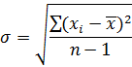, где n - количество наблюдаемых инфузорий, xi - каждое наблюдаемое значение, а - среднее арифметическое значение признака, в нашем случае - средняя скорость инфузорий до взаимодействия. В результате стандартное отклонение после добавления 0,3% раствора соды составляло 8,74. После добавления 0,6% раствора - 33,2, после 0,9% раствора - 34,1, а после 1% раствора соды - 38,76. Среднее количество инфузорий, использованных для расчетов, равно 9. Затем, мы находили значение t-критерия Стьюдента по таблице (уровень значимости p=0,05).
T-критерий = 2,26. Благодаря полученным данным было возможно провести расчеты и найти погрешность. Для этого дисперсия была умножена на значение t-критерия и поделена на корень из девяти( количество инфузорий). В результате были получены следующие данные:
(таблица №2) Полученные данные после расчета погрешности.
 | m( погрешность, ошибка)
0,3% раствор соды | 6,58
0,6% раствор соды | 25
0,9% раствор соды | 25,7
1% раствор соды | 29,2
По полученным данным был построен график.
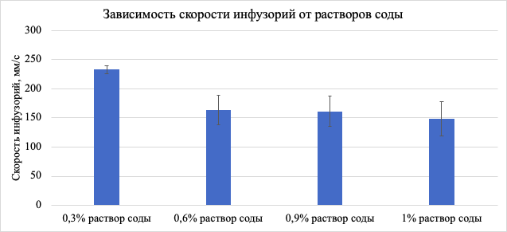
Средние скорости инфузорий с растворами соды разной концентрации отличаются друг от друга. С вероятностью 50% полученные данные являются достоверными. Исходя из этого, мы можем считать, что средняя скорость зависит от концентрации растворов пищевой соды.

2.3. Выводы
- Понижение pH среды губительно влияет на жизнедеятельность простейших. Скорость движения инфузорий сразу замедлилась, а затем и вовсе прекратилась. Разрушились клеточные стенки.
- Повышение pH среды изменяет характер движения инфузорий, активность движения простейших снижается. Однако данная среда не губительно влияет на микроорганизмы.
- Рассматриваемый вид инфузорий - Paramecium aurelia. Представители этого подрода, наравне с инфузориями-туфельками, являются модельными объектами, и их активно изучают. Поскольку Paramecium aurelia обитают в пресных водоемах, на них могут быть рассмотрены последствия изменения pH водоемов.

Заключение.
В заключении можно подвести общий итог работы: изменение концентрации ионов водорода( pH) влияет на жизнедеятельность таких простейший, как инфузории.
Таким образом, наша рабочая гипотеза о том, что изменения pH воды губительно влияет на жизнедеятельность инфузорий, подтвердилась частично. Понижение pH среды губительно влияет на инфузорий, их скорость стремительно замедляется, и простейшие погибают. Однако повышение pH среды по-другому сказывается на жизнедеятельности инфузорий. Изменяется характер движений, простейшие начинают двигаться вокруг своей оси. Однако такое изменение концентрации ионов водорода не оказывает губительное влияние на микроорганизмы.

В заключение хочу поблагодарить Кудряшову Елену Евгеньевну за руководство работой, Митрофанова Степана Сергеевича за рецензирование работы.

ПРИЛОЖЕНИЕ.
Приложение 1. Расчет средней скорости инфузорий до проведения экспериментов. https://docs.google.com/document/d/1oOGQUeNsYhHEySBh7MEHgahLxXe8uDet/edit
Приложение 2. Расчет средней скорости инфузорий после добавлений 1% растворов соды и лимонной кислоты. https://docs.google.com/document/d/1AjH5fsN4Ydn4dnBoPpwrNlMZ7eAObe6B/edit#heading=h.gjdgxs
Приложение 3. Расчет средней скорости инфузорий после добавления 0,3%, 0,6%, 0,9% растворов соды. https://docs.google.com/document/d/1dsw8FaJMqrggAW2V2gNgkfqslnYbxS9b/edit
Приложение 4. Расчет погрешности и использование t-критерия Стьюдента. https://docs.google.com/document/d/1R9vmKYL4fX3zfJk72D7-DDarwbULFSKi/edit

СПИСОК ЛИТЕРАТУРЫ
[1]. Джелядина А.Т., Кононова К.А., Носова Д.А. Влияние различных факторов на жизнедеятельность инфузории-туфельки. [Электронный ресурс] / А.Т. Джелядина. - Режим доступа:
https://school-science.ru/6/1/38564
[2]. Беллевич Ю.С. Инфузории( ресничные). [Электронный ресурс] / Ю. С. Беллевич. - Режим доступа:
https://studarium.ru/article/73
[3]. Тушмалова Н.А., Лебедева Н.Е., Иголкина Ю.В., Сарапульцева Е.И. Инфузория спиростома как индикатор загрязнения водной среды. [Электронный ресурс] / Н.А. Тушмалова. - Режим доступа:
https://cyberleninka.ru/article/n/infuzoriya-spirostoma-kak-indikator-zagryazneniya-vodnoy-sredy?ysclid=l9ljrmmzma569205717
[4]. Сарапульцева Е.И., Тушмалова Н.А. Двигательная активность простейших: место в иерархии критериев биотестирования окружающей среды. [Электронный ресурс] / Е.И. Сарапульцева. - Режим доступа:
https://cyberleninka.ru/article/n/dvigatelnaya-aktivnost-prosteyshih-mesto-v-ierarhii-kriteriev-biotestirovaniya-okruzhayuschey-sredy
[5]. Аквакультура. Культурирование инфузорий на различных средах. [Электронный ресурс] / Аквакультура. - Режим доступа:
https://arktikfish.com/index.php/vyrashchivanie-ryby/korma/770-korm05
[6]. Марапов Д. t-КРИТЕРИЙ СТЬЮДЕНТА ДЛЯ НЕЗАВИСИМЫХ СОВОКУПНОСТЕЙ. [Электронный ресурс] / Д. Марапов. - Режим доступа:
https://medstatistic.ru/methods/methods.html

[7]. Кутикова Л.А. Фауна аэротенков( Атлас). [Электронный ресурс] / Л.А. Кутикова. - Режим доступа:
https://dwg.ru/lib/780
[8]. Карпов С.А. ИНФУЗОРИИ. [Электронный ресурс] / С.А.Карпов. - Режим доступа:
https://old.bigenc.ru/biology/text/2016376
[9]. Helpiks. Влияние химических факторов на микроорганизмы. [Электронный ресурс] / Helpiks. - Режим доступа: https://helpiks.org/1-114146.html
[10]. Грицанов А.А. ВЛИЯНИЯ ФАКТОРОВ ВНЕШНЕЙ СРЕДЫ НА МИКРООРГАНИЗМЫ. Физические факторы, химические факторы, биологические факторы. [Электронный ресурс] / А.А. Грицанов. - Режим доступа: https://studopedia.ru/10_138021_tema---vliyanie-faktorov-vneshney-sredi-na-mikroorganizmi-fizicheskie-faktori-himicheskie-faktori-biologicheskie-faktori.html
[11]. Viduasagar A. Paramecium: Characteristics, biology and reproduction. [Электронный ресурс] / A. Viduasagar. - Режим доступа: https://translated.turbopages.org/proxy_u/en-ru.ru.26ed92f2-643f79b7-dc78ab9b-74722d776562/https/www.livescience.com/55178-paramecium.html
[12]. Ситкин С.И., Макаров В.К. АНТИБАКТЕРИАЛЬНЫЕ ПРЕПАРАТЫ, ДЕЗИНФИЦИРУЮЩИЕ СРЕДСТВА И АНТИСЕПТИКИ. ОБЩИЕ ПРИНЦИПЫ АНТИБИОТИКОТЕРАПИИ. [Электронный ресурс] / С.И. Ситкин. - Режим доступа: https://tvgmu.ru/upload/iblock/6e0/ANTIBAKTERIALNYE-PREPARATY-DEZINFITSIRUYUSHCHIE-SREDSTVA-I-ANTISEPTIKI.-OBSHCHI....pdf
[13]. Кировская Молекулярная Биология. Движение часть вторая: Реснички и жгутики — специальные органеллы для движения. [Электронный ресурс] / Кировская Молекулярная Биология. - Режим доступа: https://molbiol.kirov.ru/articles/204.html
[14]. Наука.Club. Инфузория туфелька - строение тела, значение в природе. [Электронный ресурс] / Наука.Club. - Режим доступа: https://nauka.club/biologiya/infuzoriya-tufelka.html
[15]. Олейник А.А. Влияние хлорсодержащих веществ на белок. [Электронный ресурс] / А.А. Олейник. - Режим доступа: https://school-krpresnya.tver.eduru.ru/media/2022/04/17/1294148293/Xlorsoder._veshhestva.pdf

